# Lektion 1 – Der Anfang, die ersten Programme, Variablen

## Nachschlagen bei…

W3Schools: Get Started, Syntax, Comments, Variables

## Hinweis

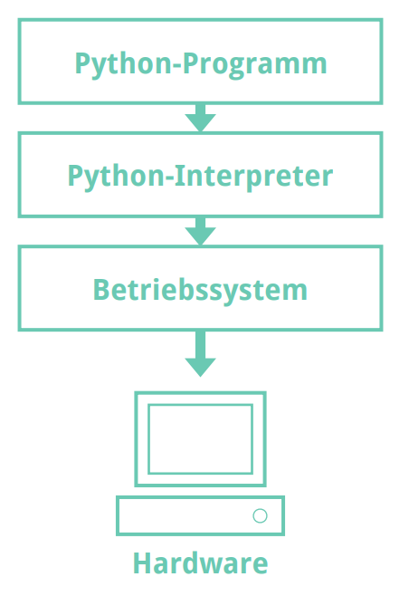

Python-Befehle können auf zwei Arten eingegeben werden:

Shell: man gibt die Befehle direkt in die sogenannte Shell ein. Diese findet man im Installationsverzeichnis (python.exe).

IDLE: man verwendet das Integrated Development Environment, schreibt dort eine neue Datei, speichert diese mit der Endung .py und führt sie mit F5 oder Run/Rund Module aus.

Auf jeden Fall müssen die Python-Befehle vom Python-Interpreter in einen Maschinencode übersetzt werden, mit dem das Betriebssystem etwas anfangen kann. Das Betriebssystem überträgt dann der Hardware die Ausführung.

## Anweisungen

Gehe auf https://www.python.org/, lade die Version 3.9.0 herunter und installiere sie.

Studiere die eingangs genannten Kapitel in w3schools. Beantworte damit die Fragen und bearbeite die Aufgaben.

## Fragen

Wie gibt man in Python einzeilige und mehrzeilige Kommentare an, die vom Interpreter ignoriert werden?

Um welchen Variablentyp handelt es sich bei 3, ‘3‘, “Franz“, 2.8, str(2.8), int(2.8)?

Was wird ausgegeben mit print(“Python ist “ + x)?

## Aufgaben

1. Mache in der Shell einfache Berechnungen (Addition, Subtraktion, Multiplikation, Division, …), verwende auch Klammern und Kommazahlen
2. Gib in der Shell “hello world” aus
3. Belege in der Shell Variablen mit Zahlen, führe Berechnungen aus und speichere das Ergebnis in einer Variablen *ergebnis.* Gib die Variable Ergebnis aus.
4. Erstelle mit der IDLE eine Datei hallowelt.py und lass sie „Hallo Welt“ ausgeben
5. Erstelle eine Datei berechnungen.py und lass sie dasselbe machen, wie in Aufgabe 3.